Power measurements

# General flow

We zien dat we onze laatste message zenden en vervolgens in slaapmodus gaan.

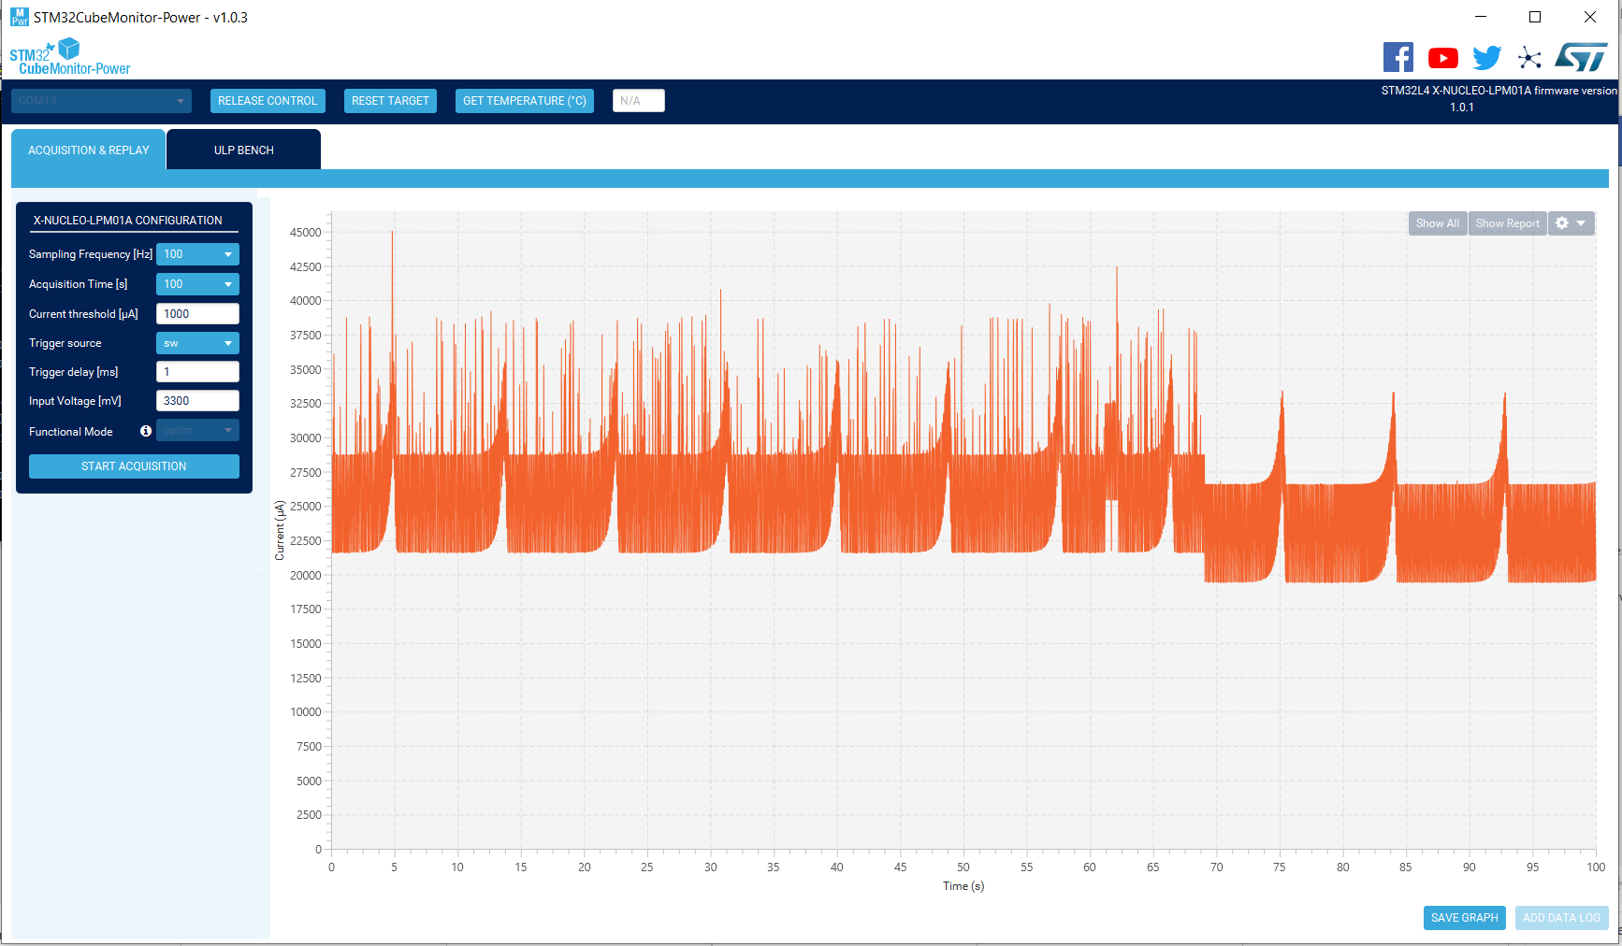

We zitten in sleep mode, dan maken we wakker via movement, we zien ff piek van sending message en dan een minuut later wordt nog is send.

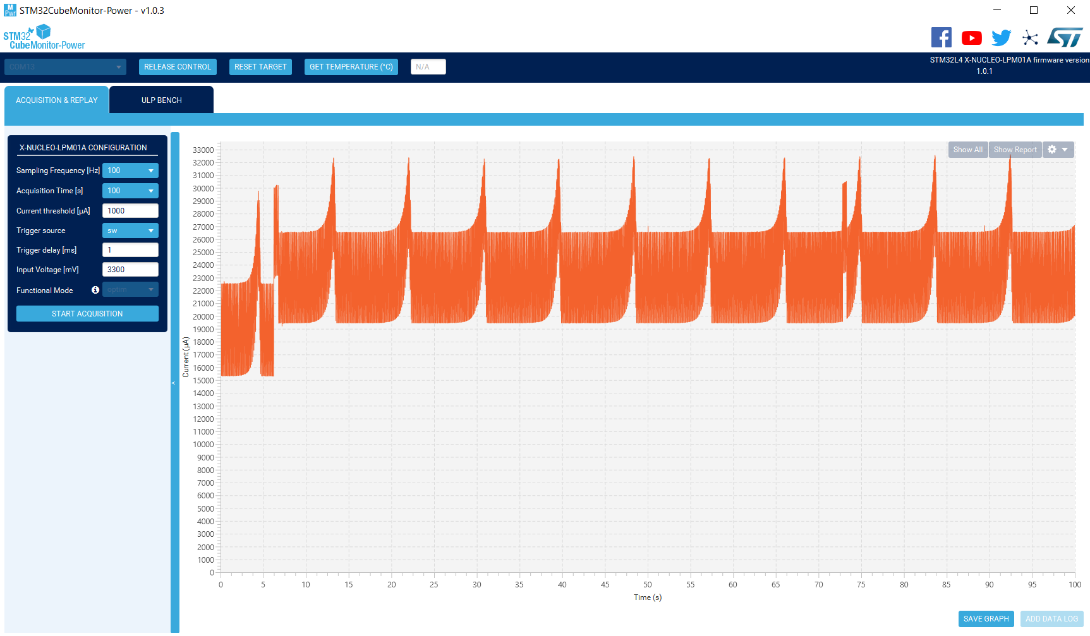

Verbruik van de morata module afzonderlijk, we zien altijd bij het zenden een grote piek van zenden zelf en dan nog 5 s dat hij standaard blijft luisteren en de kleinere piekjes zijn dan wanneer hij antwoord van de gateways ontvangt.

We starten met meten op een reset, vervolgens een eerste piek voor de eerste localisation message die gestuurd wordt. Dan drukken we op de knop om te starten met reppen. Merk ook op dat vanaf dan het algemene verbruik een heel klein beetje daalt omdat we van interrupt mode veranderen (van single naar double click). Na een tijdje zijn we klaar met reppen en drukken we terug op de knop, we zien dus nieuwe piek van de message die dan gestuurd wordt met aantal reps erbij. Een bepaalde inactive periode later zien we dat een laatste message wordt gestuurd alvorens het device gaat slapen. xx

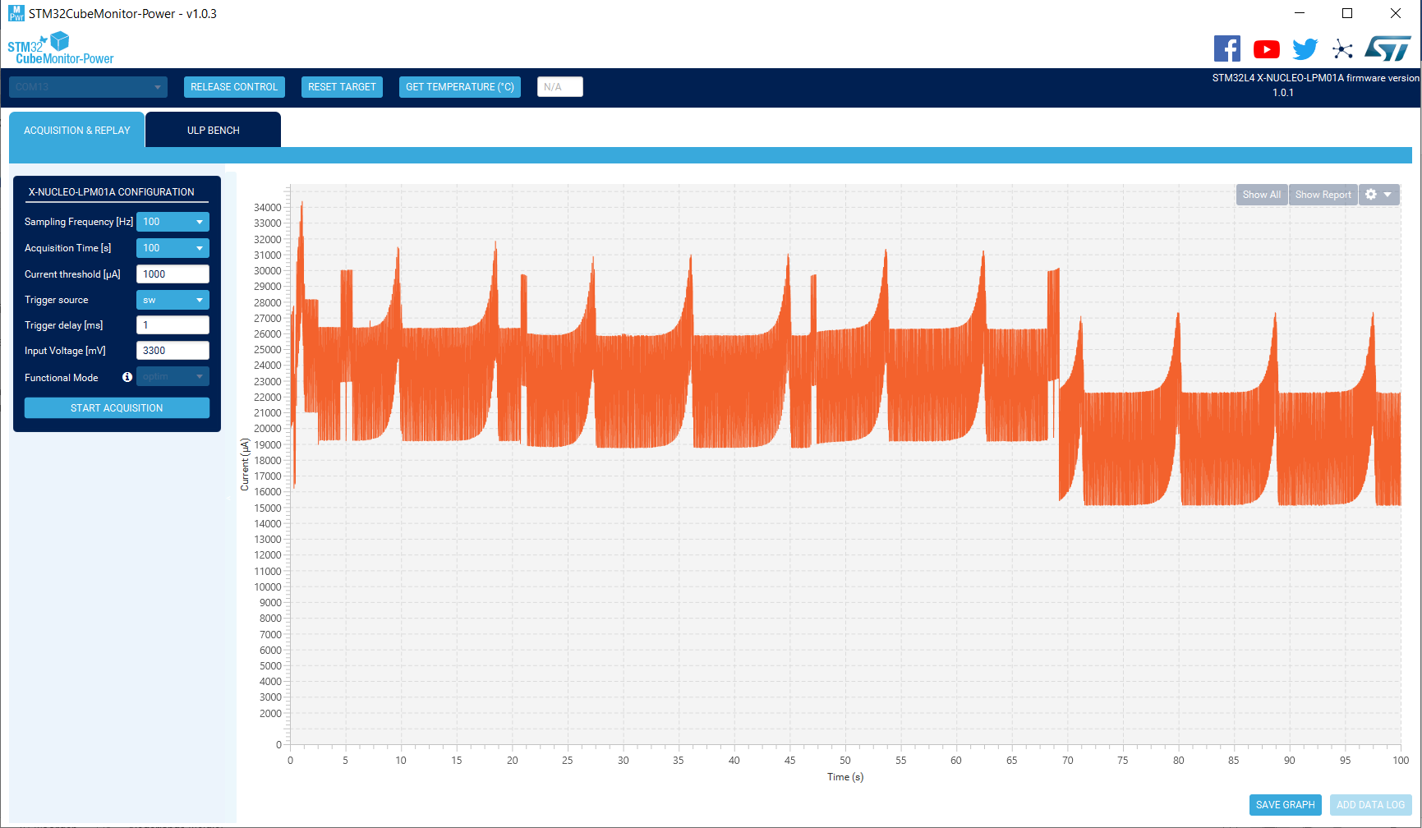

Zelfde maar dan vertrokken vanuit sleepmode.

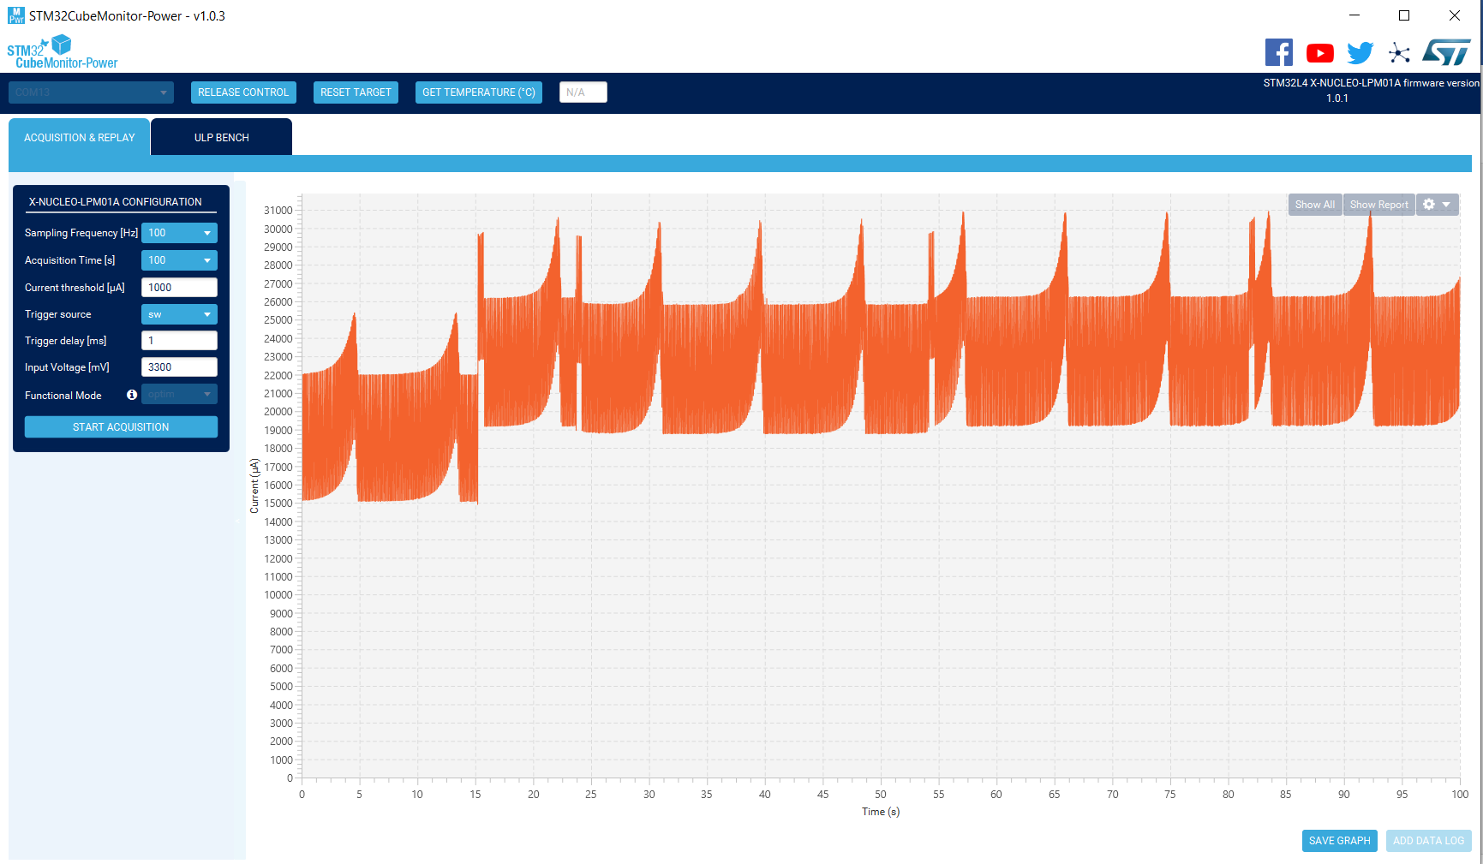

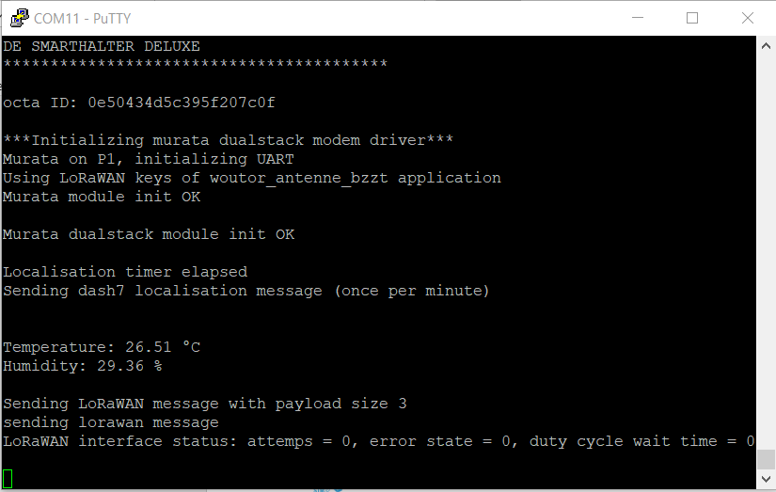

Normale werking: slaapmodus – wakeup-startrep-stoprep-slaapmodus

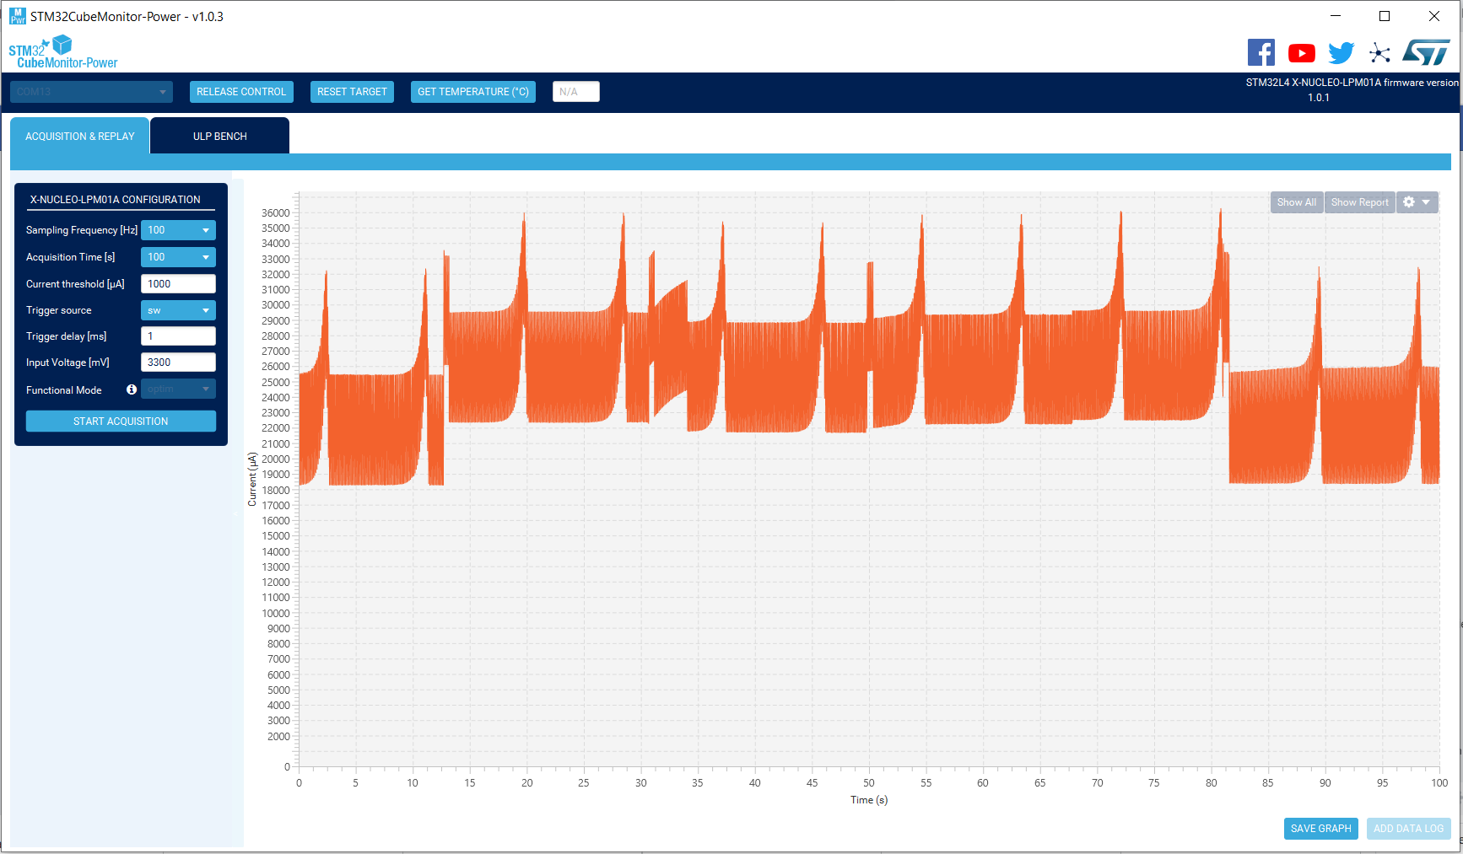

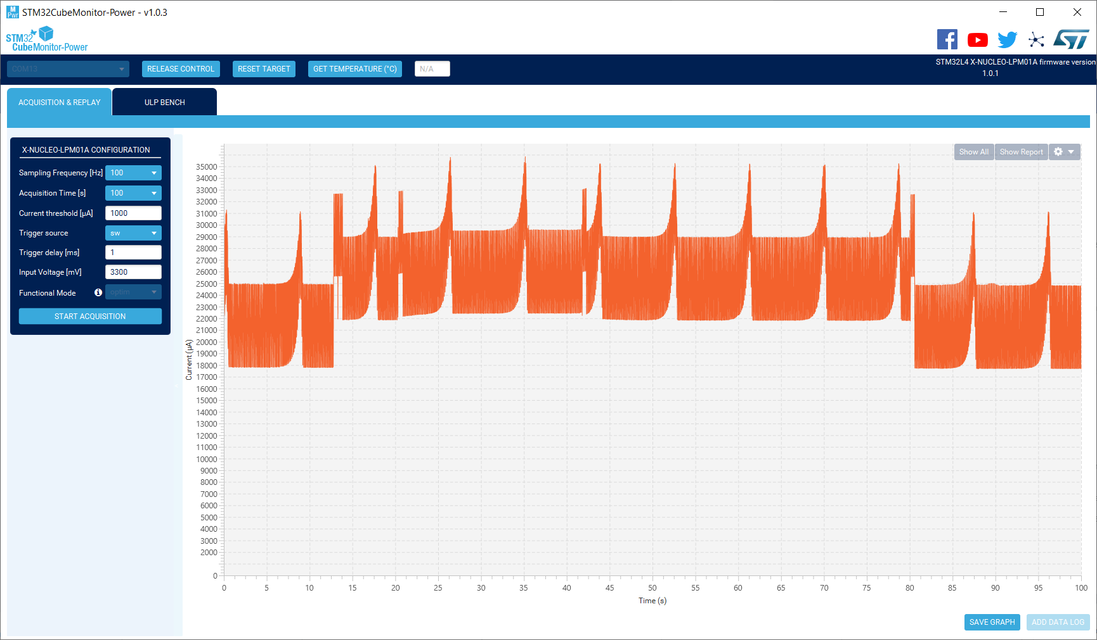

Met de morata module bevestigd

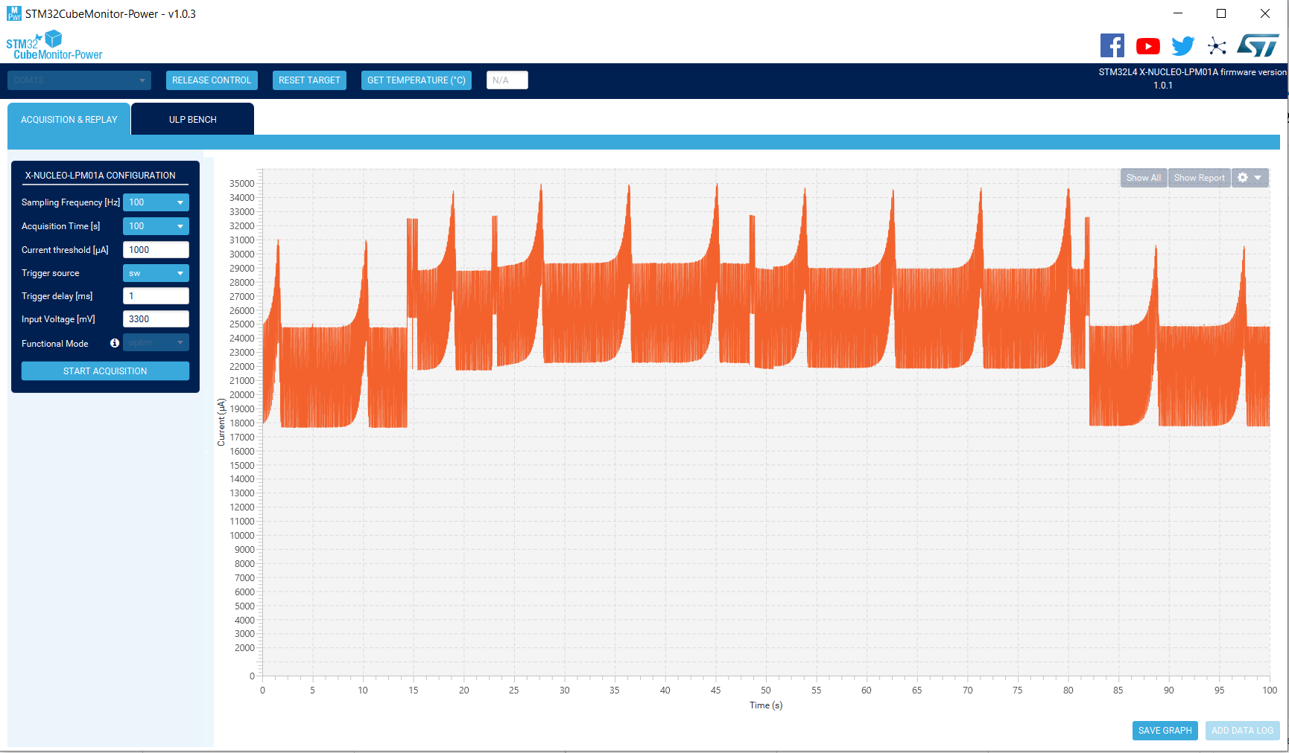

Zonder de morata module bevestigd

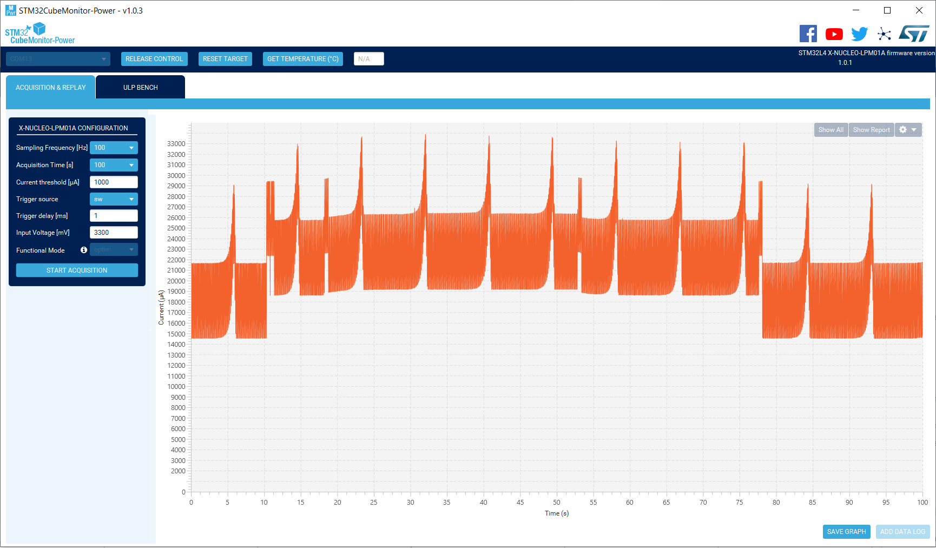

SLEEP

Mode

Message

Go to sleep

stop

start

Wake up

REPPING

SLEEP

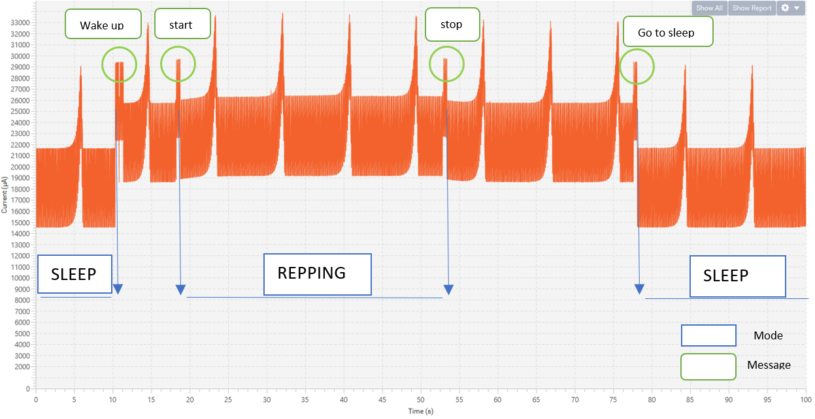

Verbruik morata module when sending lorawan (in het begin nog een keer een dash7 bericht ter vergelijking )

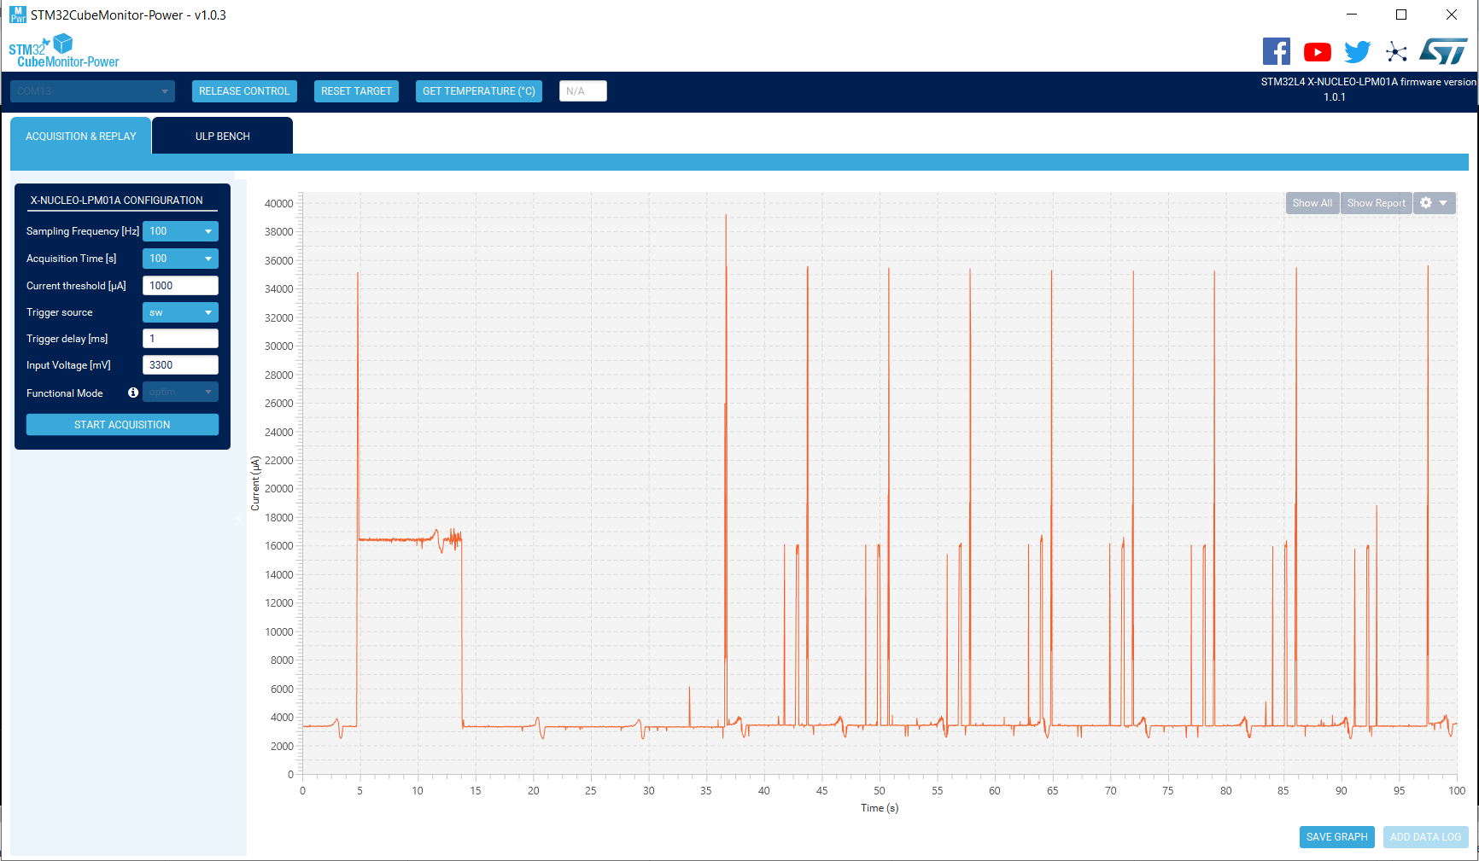

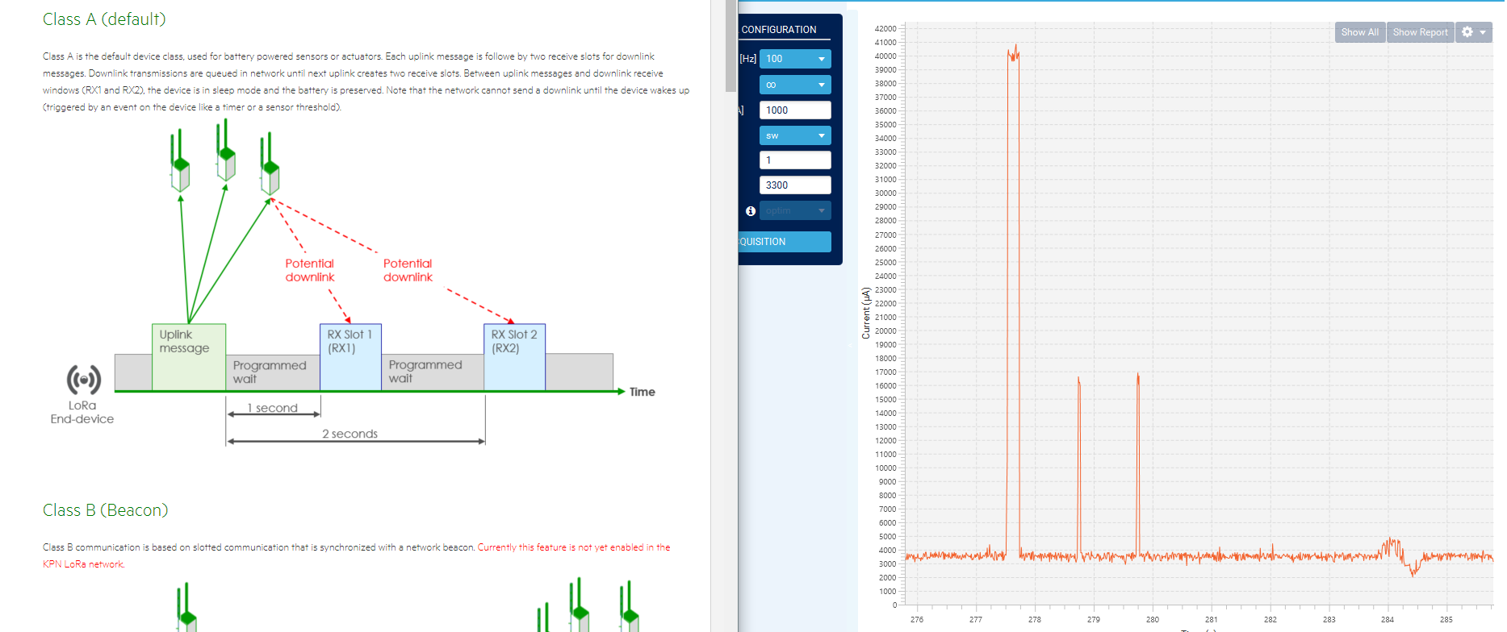

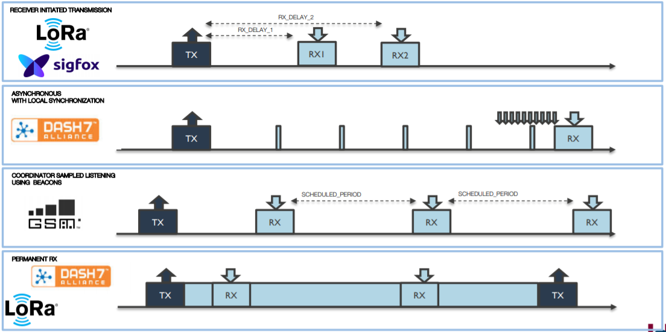

# Dash7 in detail

Measurement on murata module only

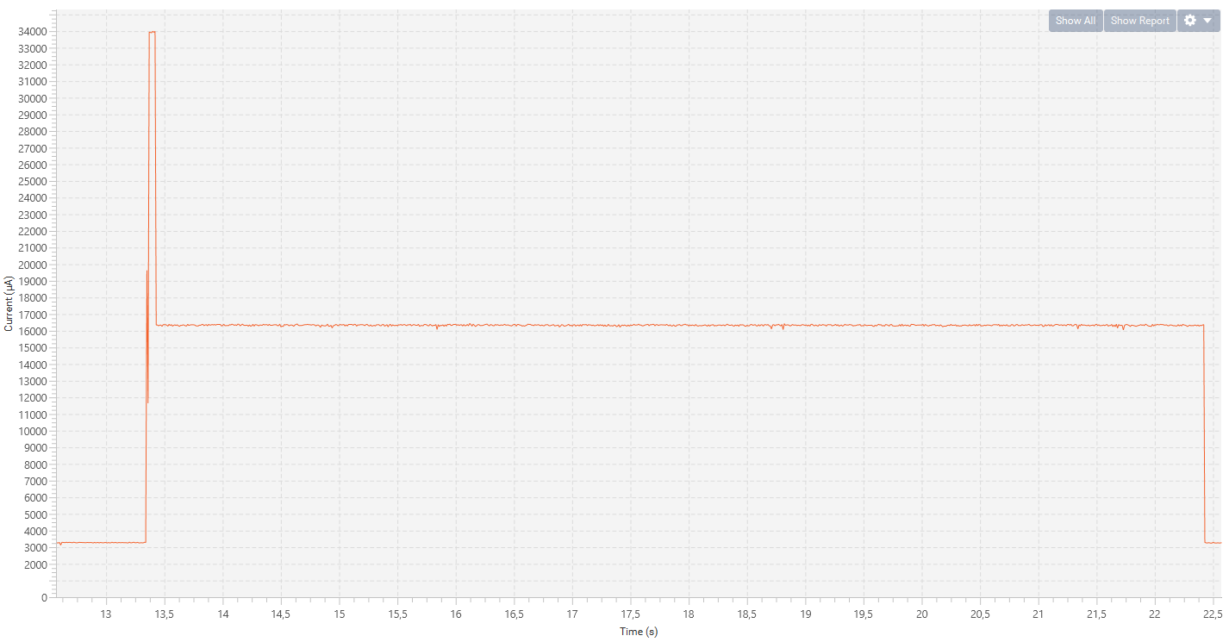

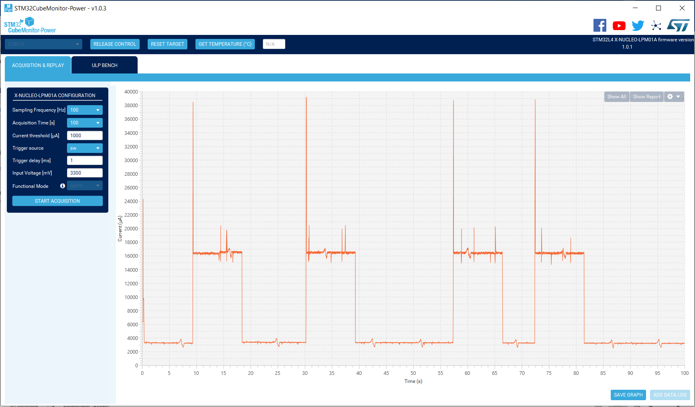

70ms

# Lorawan in detail

measurement on murata only

6s

5s

125ms

40ms

166ms

0,125s

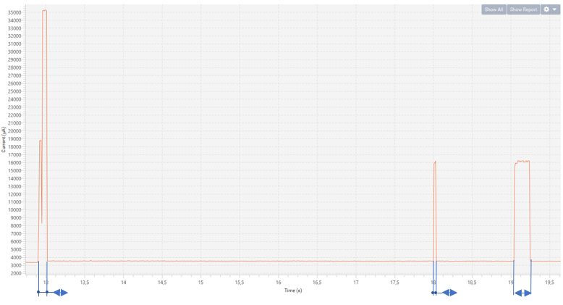

0,125s

0,125s

0,125s

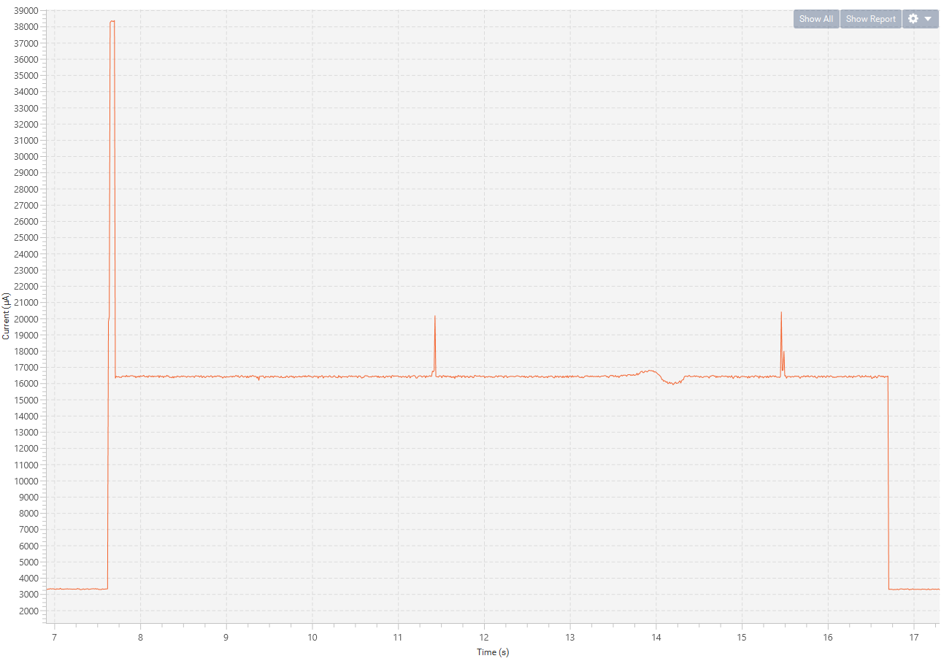

50ms

50ms

70ms

# Influence of the sample f of our measurement board

This is a measurement with a reduced sample frequency of 10 hz instead of 1000. We see that this significantly reduces the measured current.

